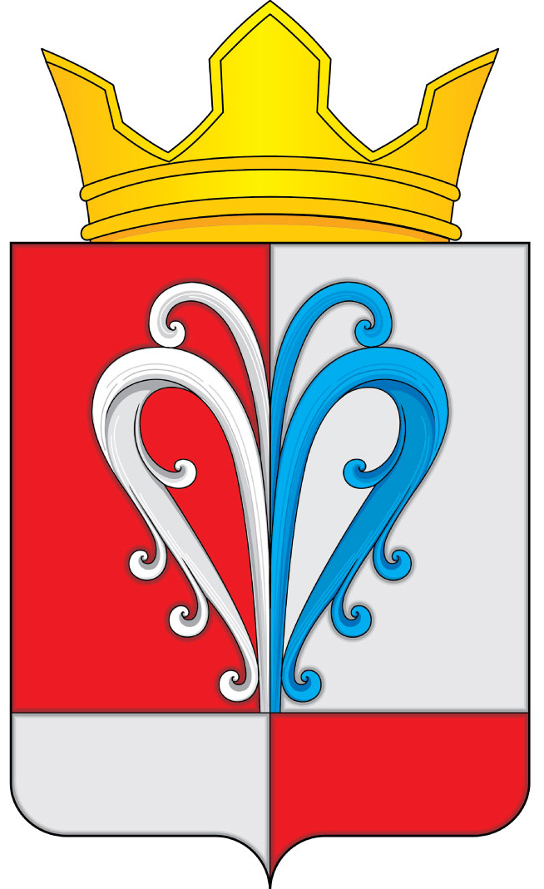

РОССИЙСКАЯ ФЕДЕРАЦИЯ
КАМЧАТСКИЙ КРАЙ
ЕЛИЗОВСКИЙ МУНИЦИПАЛЬНЫЙ РАЙОН
СОБРАНИЕ ДЕПУТАТОВ
НАЧИКИНСКОГО СЕЛЬСКОГО ПОСЕЛЕНИЯ

РЕШЕНИЕ

«22» июля 2022 г.  34-я очередная сессия 4-го созыв | № 118

О внесении изменений в нормативный правовой акт «Правила землепользования и застройки Начикинского сельского поселения Елизовского муниципального района Камчатского края», утвержденный Решением Собрания депутатов Начикинского сельского поселения от 22.04.2011 № 32
В соответствии Федеральным законом от 06.10.2003 № 131-ФЗ «Об общих принципах организации местного самоуправления в Российской Федерации», руководствуясь Уставом Начикинского сельского поселения Елизовского муниципального района Камчатского края, руководствуясь Правилами землепользования и застройки Начикинского сельского поселения Елизовского муниципального района Камчатского края от 22.04.2011 № 32

Собрание депутатов Начикинского сельского поселения Елизовского муниципального района Камчатского края рассмотрев проект Решения о внесении изменений в «Правила землепользования и застройки Начикинского сельского поселения Елизовского района Камчатского края»

РЕШИЛО:

1. Принять Решение о внесении изменений в «Правила землепользования и застройки Начикинского сельского поселения Елизовского района Камчатского края»
2. Направить принятое Решение Главе Начикинского сельского поселения для подписания и обнародования.

Председатель собрания депутатов
Начикинского сельского поселения О.М. Хрюкина

РОССИЙСКАЯ ФЕДЕРАЦИЯ
КАМЧАТСКИЙ КРАЙ
ЕЛИЗОВСКИЙ МУНИЦИПАЛЬНЫЙ РАЙОН
СОБРАНИЕ ДЕПУТАТОВ
НАЧИКИНСКОГО СЕЛЬСКОГО ПОСЕЛЕНИЯ

РЕШЕНИЕ

«25» июля 2022 г. | № 15

О внесении изменений в нормативный правовой акт «Правила землепользования и застройки Начикинского сельского поселения Елизовского муниципального района Камчатского края», утвержденный Решением Собрания депутатов Начикинского сельского поселения от 22.04.2011 № 32
Принято Решением Собрания депутатов Начикинского сельского поселения
№ 118 от «22» июля 2022 г.

1. Внести изменения в графическую часть нормативного правового акта «Правила землепользования и застройки Начикинского сельского поселения Елизовского района Камчатского края от 22.04.2011 № 32».
2. Изменить зону застройки индивидуальными жилыми домами (Ж 1), зону естественного ландшафта (ЕЛ) и зону делового назначения (ОДЗ 1) в границах земельного участка с кадастровым номером 41:05:0101017:62 на зону делового назначения (ОДЗ1) согласно приложениям № 1, 2.
3. Настоящее решение вступает в силу с момента подписания и обнародования.

Глава Начикинского
сельского поселения В.М. Пищальченко

Приложение № 1 к
Решению Собрания Депутатов
Начикинского сельского поселения
от 22.07.2022 № 118

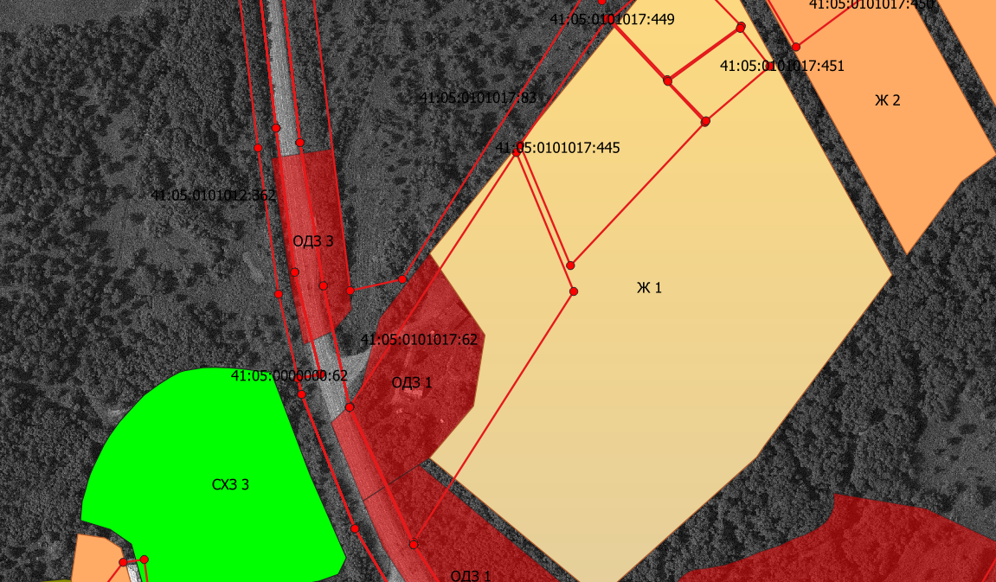

Приложение № 1 к
Решению Собрания Депутатов
Начикинского сельского поселения
от 22.07.2022 № 118

